作业二实验报告

* 设计思路

在一个C++的程序中，只包含两类文件，即 .cpp 文件和 .h 文件。其中，通常将 .cpp 文件称作 C++ 源文件，文件中存放的都是 C++ 的源代码；而 .h 文件则被称作为 C++ 头文件，里面放的也是 C++ 的源代码。但头文件不用被编译。我们把所有的函数声明全部放进一个头文件中，当某一个 .cpp 源文件需要它们时，它们就可以通过一个宏命令 "#include" 包含进这个 .cpp 文件中，从而把它们的内容合并到 .cpp 文件中去。当 .cpp 文件被编译时，这些被包含进去的 .h 文件的作用便发挥了。

上机程序：实现两个数的相加

#include<iostream>

#include"add.h"

using namespace std;

int add(int a,int b);

int main()

{

int x,y,sum;

cout<<"Enter two number:"<<endl;

cin>>x>>y;

sum=add(x,y);

cout<<x<<"+"<<y<<"="<<sum<<endl;

return 0;

}

int add(int a,int b)

{

return a+b;

}

* 实验程序

利用王者荣耀中的人物蔡文姬二技能实现五杀，假设蔡文姬的弹弹弹每一次的伤害与敌人血量相同，并因此击杀敌人，但弹得过程需要时间，于是我就运用了延时函数

**头文件**

#include <iostream>

using namespace std;

class heihei

{

public:

heihei( int xl,int gj);

void showd();

void at()

{

d1 =d1 -100;

} //内联函数：成员函数的定义和声明均在类体。

int d1;

int d2;

private:

};

**源文件**

**Heihei.cpp**

#include <iostream>

#include "heihei.h"

using namespace std;

heihei::heihei( int xl,int gj)//英雄属性

{

d1=xl;//血量

d2=gj ;//攻击

}

void heihei ::showd()

{

cout<<"英雄血量:";cout<<d1 <<endl;

cout<<"英雄攻击:";cout<< d2 <<endl;

}

**Main.cpp**

#include <iostream>

#include "heihei.h"

using namespace std;

int main()

{

heihei naima(100,100);

heihei caigou1(100,100);

heihei caigou2(100,100);

heihei caigou3(100,100);

heihei caigou4(100,100);

heihei caigou5(100,100);

cout<< "欢迎来到王者峡谷" << endl;

cout<< "你的英雄为 蔡文姬" << endl;

cout<< "1.发起进攻" << endl;

int z;

cin >> z;

while(z!=2)

{

switch(z)

{

case 1:caigou1.at();break ;

default:cout<< "输入错误" << endl;break;

}

if (z==1)

{ caigou1.d1==0;

cout<< "第一滴血" << endl;

_sleep(1500);

caigou2.d1==0;

cout<< "双杀" << endl;

_sleep(1500);

caigou3.d1==0;

cout<< "三杀" << endl;

_sleep(1500);

caigou4.d1==0;

cout<< "四杀" << endl;

_sleep(1500);

caigou5.d1==0;

cout<< "五杀" << endl;

_sleep(1500);}

cin>>z;

}

return 0;

}

* 出现问题

当输入2或其他数字时，执行与1同样的操作

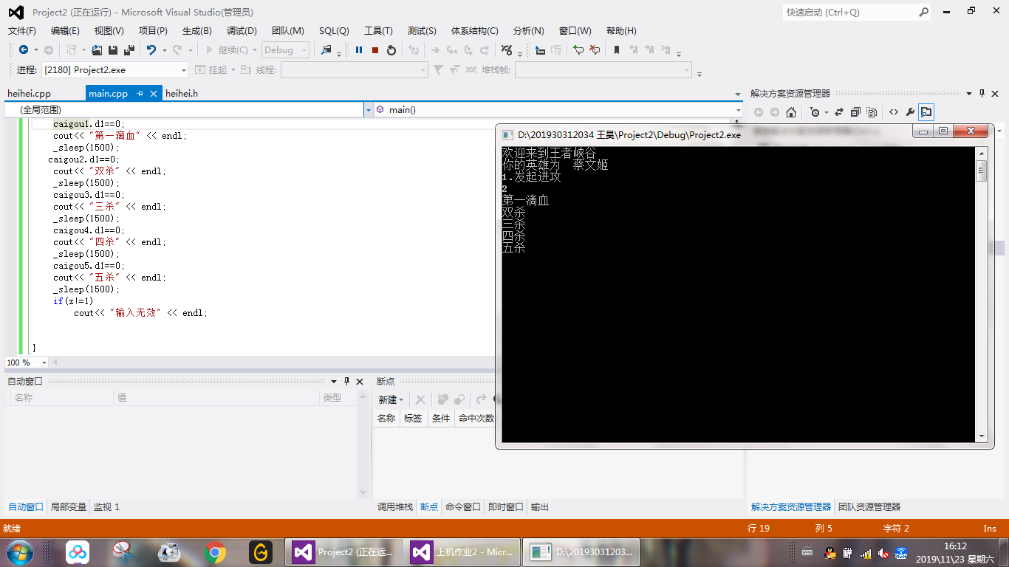

* 解决方案

起初尝试用if，else选择语句进行区分。期望运行时输入1时，正确执行五杀，输入非1时，无反应或者显示输入错误，结果发现不大会用，于是选择使用switch语句，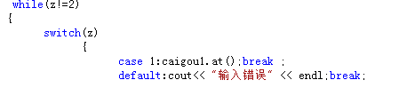 并找出了几个错误

错误1 .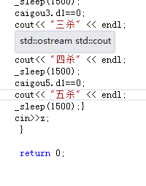，程序最后没有添加return0；

错误2.没有对z进行限制

错误3.没写break，跳出循环

* 程序运行结果
* 